Практична робота 2. Тейпування при гематомах та болю.

Завдання.
1. Доповнити теоретичну складову лабораторної роботи (виділено курсивом).
2. Вивчити теорію тейпування при гематомах та болю.
3. Виконати аплікацію. Фотографію аплікації вставити в файл лабораторної роботи.

Гематома – це…
Клінічні прояви гематоми – ……….

Крововиливи (гематоми) після забоїв можуть залишатися дуже болючими. В цьому випадку тейпи допомагають полегшити біль. Тейпи при місцевих крововиливах діятимуть найефективніше, якщо спочатку наклеїти один чи два лімфатичні тейпи. На додаток до лімфатичного тейпу можна прямо поверх набряку наклеїти тейп проти гематом.

Інструкція тейпування при гематомі м’яких тканин.
1. Відріжте квадратний шматочок стрічки розміром 5×5 см. Зніміть захисне покриття з тейпу таким чином, щоб середина квадрата була вільна, а на двох кінцях залишалось покриття.
2. В даному випадку основа тейпу – це середина квадрату. Затисніть два розташовані по діагоналі кута (з залишками покриття) між великими та вказівними пальними. Розташуйте середину тейпу точно по центру крововиливу. Наклейте основу тейпу. При наклеюванні уникайте натискання на гематому.
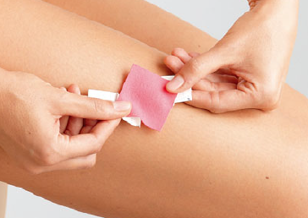

2. Розтягніть кути тейпу в різні боки з чітким натягом.

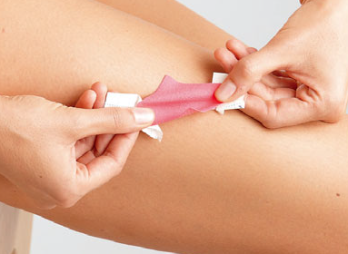

3. Повторіть те саме для двох інших кутів.

4. За необхідності можна наклеїти стільки квадратних тейпів, скільки потрібно, щоб закрити поверхню крововиливу.

Інструкція тейпування при гематомі м’яза.
При розриві м'язових волокон у більшості випадків відбувається крововилив з утворенням набряку по ходу м'язових волокон. Спочатку потрібно приклеїти один або два лімфатичні тейпи.
1. Сформуйте для тренування 4 смужки тейпу довжиною 7-10 см та шириною 2,5 см (І-форма).
2. Наклеювання смужки № 1. Основа – це середина смужки. Розірвати захисне покриття посередині і скачати папір у напрямку обох кінців. Не торкайтеся липкої поверхні кінчиками пальців. Помістіть середину тейпу без натягу на середину верхнього кінця розриву м’язових волокон. Розмістіть тейп навскоси, а не впоперек або вздовж відносно пошкодження. Наклейте основу. Коли приклеюватимете, не давіть на середину, там знаходиться найболючіша точка. Потягніть по черзі за кінці тейпу у протилежних напрямках, застосовуючи чіткий натяг, зніміть папір та наклейте якоря.

3. Наклеювання смужки № 2. Так само наклейте другий тейп – навскоси по відношенню до напряму ушкодження. Тільки цей тейпи має бути спрямований у протилежний бік. Обидва тейпи повинні перетинатися на середині пошкодження.
3. Наклеюйте ще дві смужки тейпів по черзі. Не допускайте напуску тейпів – у цьому випадку шар тейпів стане надто товстим.
4. Наклейте стільки тейпів, скільки потрібно, щоб повністю закрити крововилив.

Класичний тейп проти болю у формі зірки
На болісну ділянку наклеюється конструкція з тейпів у формі зірки з короткими або довгими «променями», розташованими симетрично або несиметрично. Якщо болісним є конкретний рух, то напрямок іррадіації болю можна заклеїти довгим тейпом уздовж м'язових волокон, а впоперек – короткий тейп. У разі забою, коли іррадіація болю відсутня, зірку накладають симетрично. Перед тим, як приступити до наклеювання протибольової зірки, спочатку накладіть лімфатичний тейп.
Інструкція:
1. Сядьте так, щоб ви могли легко дотягнутися до больової ділянки.
2. Визначте потрібну довжину та відріжте тейп на ¼ коротше, ніж було відміряно. Розірвіть захисне покриття у середині тейпу.
3. Основа тейпу – це середина тейпу. Приклейте основу на центр больових відчуттів обома руками, намагаючись не натискати на больову ділянку.
4. Потягніть за обидва кінці тейпа в різні боки з виразним натягом, приклейте кінці.
5. Приклеюйте по черзі тейп 2 і 3. Тейп 2 приклеюйте поперечно, а тейп 3 навскоси щодо тейпу 1. Четвертий тейп часто буває не потрібен або не посилює ефект полегшення болю.

Приклад невеликої зірки замість тейпу від гематом

Приклад асиметричної функціональної зірки

